Modulskolen på Ås stadion
Her fremgår informasjon om byggeprosjektet som pågår på grusbanen ved Ås stadion.

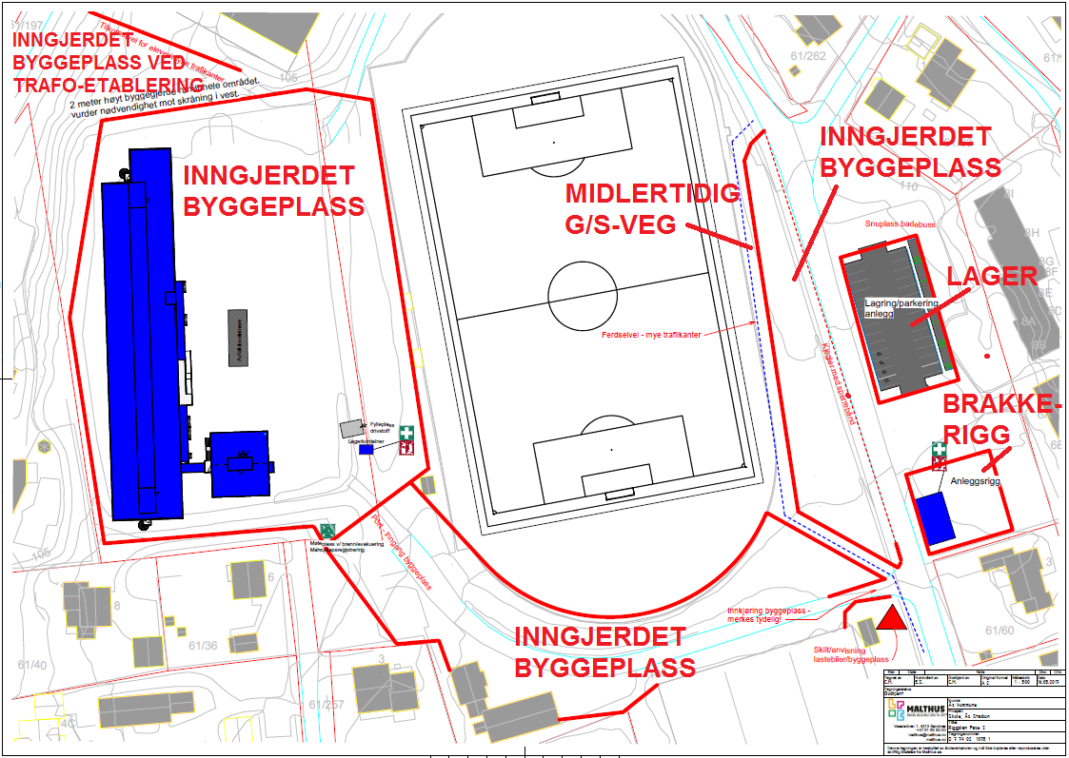
Illustrasjon: Malthus /Siv.Ing Trond Thorvaldsen AS
Prosjektinfo:
Oppstart av anleggsarbeider: mars 2017
Ferdigstillelse av modulskolen: juni/juli 2017

Modulskolen som skal etableres på grusbanen ved Ås stadion skal romme totalt 17 klasserom, garderober, spesialrom, administrasjons- og personalavdeling, lærerarbeidsplasser og lokaler for Rustadtunet. Skolen skal ha kapasitet til å ta imot cirka 480 elever.

Modulskolen etableres for å dekke behovet for midlertidig drift av skole mens det pågår utbygging av nye skoler i Ås sentrum. I første omgang skal Rustad skole benytte modulskolen. Ansatte og elever fra Rustad skole skal benytte modulskolen i perioden sommeren 2017 til 2019 – når nye Rustad skole er under oppføring.

Totalentreprenør for byggeprosjektet er Malthus AS. Totalentreprenøren har etablert en brakkerigg på avmerket plassering på tegningen over.

Ferdsel rundt Ås stadion i byggeperioden:
Det vil bli begrenset fremkommelighet for gående og kjørende i området rundt grusbanen i byggeperioden. Vi oppfordrer også alle trafikanter i området om å utvise ekstra oppmerksomhet når de ferdes her, slik at ingen uheldige situasjoner oppstår. Totalentreprenøren vil ha sikkerhet i fokus gjennom alle faser av byggeprosjektet.

Snarveien gjennom porten i gjerdet ved Vardeveien er blitt stengt. Dette er gjort av sikkerhetshensyn, slik at ikke myke trafikanter skal komme i nærheten av anleggsarbeidene og anleggstrafikken på og ved grusbanen. Det er av avgjørende betydning at omgivelsene respekterer sperringer og skilting som er oppsatt, slik at byggeprosjektet skal kunne gjennomføres på en god og trygg måte.

I perioder vil det også bli gravearbeider på stien fra Langbakken og opp mot fotballhallen.

Anleggstrafikken vil gå fra krysset i Fv.152, inn i Idrettsveien og videre via grusveien ved Tennisbanen sør for Ås stadion frem til grusbanen.

For kjørende til området gjøres det oppmerksom på at det i løpet av våren 2017 skal opparbeides en busslomme mellom Ås stadion og Idrettsveien (se tegning). Det vil bli etablert en midlertidig gang- og sykkelvei for å ta vare på de myke trafikantene i området. Arbeidet starter uke 22.

Fra uke 23 vil arbeider starte med å etablere en gang- og sykkelvei fra busslommen mellom idrettsbanen og Idrettsveien til modulskolen. Grusveien fra Idrettsveien til modulskolen vil også bli oppgradert.

Fra uke 23 tom. 9 juni vil Idrettsveien i perioder være blokkert for trafikk pga. påfylling av masser.

Ås kommune ber naboer og andre berørte om forståelse og tålmodighet knyttet til økt aktivitet og støy i området frem til prosjektet er ferdigstilt.

Spørsmål utover det som fremkommer her kan rettes til prosjektkoordinator Lovise Schjerve pr. e-post lss@sivingtt.no

08.06.2017

